Документ предоставлен КонсультантПлюс

ГУБЕРНАТОР ЛЕНИНГРАДСКОЙ ОБЛАСТИ

ПОСТАНОВЛЕНИЕ
от 27 июня 2017 г. N 44-пг

ОБ УЧРЕЖДЕНИИ ПАМЯТНОГО ЗНАКА "90 ЛЕТ ЛЕНИНГРАДСКОЙ ОБЛАСТИ"

В ознаменование 90-летия Ленинградской области постановляю:

1. Учредить памятный знак "90 лет Ленинградской области".
2. Утвердить:
Положение о памятном знаке "90 лет Ленинградской области" (приложение 1);
описание памятного знака "90 лет Ленинградской области" (приложение 2);
эскиз памятного знака "90 лет Ленинградской области" (приложение 3);
описание удостоверения и футляра к памятному знаку "90 лет Ленинградской области" (приложение 4);
образец бланка удостоверения к памятному знаку "90 лет Ленинградской области" (приложение 5);
форму списка граждан Российской Федерации для вручения памятного знака "90 лет Ленинградской области" (приложение 6).
3. Управлению делами Правительства Ленинградской области обеспечить изготовление памятного знака "90 лет Ленинградской области", удостоверений и футляров к памятному знаку "90 лет Ленинградской области".
4. Расходы, связанные с изготовлением памятного знака "90 лет Ленинградской области", удостоверений и футляров к памятному знаку "90 лет Ленинградской области", осуществлять за счет средств областного бюджета Ленинградской области.
5. Руководителям органов исполнительной власти Ленинградской области:
5.1. Сформировать списки граждан Российской Федерации для вручения памятного знака "90 лет Ленинградской области" по утвержденной форме (далее - списки), согласовать списки с вице-губернаторами Ленинградской области или заместителями Председателя Правительства Ленинградской области, курирующими соответствующие направления деятельности, и в течение трех рабочих дней со дня согласования представить списки в Комитет по печати и связям с общественностью Ленинградской области для обобщения и представления на утверждение Губернатору Ленинградской области.
5.2. После утверждения списков Губернатором Ленинградской области организовать награждение и вручение памятных знаков "90 лет Ленинградской области", за исключением памятных знаков "90 лет Ленинградской области", награждение и вручение которых будет осуществляться Губернатором Ленинградской области.
5.3. Направить копии утвержденных списков в аппарат Губернатора и Правительства Ленинградской области для организации награждения и вручения памятных знаков "90 лет Ленинградской области" Губернатором Ленинградской области.
6. Настоящее постановление вступает в силу со дня подписания.

Губернатор
Ленинградской области
А.Дрозденко

УТВЕРЖДЕНО
постановлением Губернатора
Ленинградской области
от 27.06.2017 N 44-пг
(приложение 1)

ПОЛОЖЕНИЕ
О ПАМЯТНОМ ЗНАКЕ "90 ЛЕТ ЛЕНИНГРАДСКОЙ ОБЛАСТИ"

1. Настоящее Положение определяет условия и порядок награждения памятным знаком "90 лет Ленинградской области".
2. Памятный знак "90 лет Ленинградской области" учреждается в ознаменование юбилейной даты в истории Ленинградской области - 90-летия со дня ее основания и является формой поощрения за заслуги перед Ленинградской областью.
3. К награждению памятным знаком "90 лет Ленинградской области" представляются граждане Российской Федерации (далее - граждане), способствовавшие своим трудом, государственной, общественно-политической, научной, образовательной, духовной, просветительской, культурной, предпринимательской и иной деятельностью социально-экономическому развитию Ленинградской области.
4. Награждение памятным знаком "90 лет Ленинградской области" проводится Губернатором Ленинградской области или по его поручению:
вице-губернаторами Ленинградской области;
заместителями Председателя Правительства Ленинградской области;
руководителями органов исполнительной власти Ленинградской области.
5. Вручение памятного знака "90 лет Ленинградской области" проводится в торжественной обстановке.
6. Награждение памятным знаком "90 лет Ленинградской области" осуществляется на основании списков граждан для вручения памятного знака "90 лет Ленинградской области" (далее также - списки), сформированных руководителями органов исполнительной власти Ленинградской области и согласованных вице-губернаторами Ленинградской области или заместителями Председателя Правительства Ленинградской области, курирующими соответствующие направления деятельности, утвержденных Губернатором Ленинградской области.
7. Списки, сформированные руководителями органов исполнительной власти Ленинградской области, находящихся в непосредственном подчинении Губернатора Ленинградской области, согласовываются Губернатором Ленинградской области.
8. Комитет по печати и связям с общественностью Ленинградской области в течение трех рабочих дней после подписания постановления Губернатора Ленинградской области "Об учреждении памятного знака "90 лет Ленинградской области" осуществляет подготовку и рассылку вице-губернаторам Ленинградской области и заместителям Председателя Правительства Ленинградской области информационного письма о порядке организации курируемыми органами исполнительной власти Ленинградской области награждения и вручения памятных знаков "90 лет Ленинградской области" (далее - информационное письмо) с приложением копии постановления Губернатора Ленинградской области "Об учреждении памятного знака "90 лет Ленинградской области".
9. Вице-губернаторы Ленинградской области и заместители Председателя Правительства Ленинградской области в течение трех рабочих дней со дня получения информационного письма доводят его до сведения курируемых органов исполнительной власти Ленинградской области.
10. Органы исполнительной власти Ленинградской области формируют списки граждан для вручения памятного знака "90 лет Ленинградской области", обеспечивают их согласование и передачу в Комитет по печати и связям с общественностью Ленинградской области для обобщения.
11. Комитет по печати и связям с общественностью Ленинградской области в течение трех рабочих дней со дня получения всех списков от органов исполнительной власти Ленинградской области обеспечивает обобщение списков и представляет списки на утверждение Губернатору Ленинградской области.
12. Утвержденные Губернатором Ленинградской области списки передаются в соответствующие органы исполнительной власти Ленинградской области для организации награждения и вручения памятного знака "90 лет Ленинградской области". Копии списков передаются в аппарат Губернатора и Правительства Ленинградской области для организации награждения и вручения памятного знака "90 лет Ленинградской области" Губернатором Ленинградской области.
13. Основаниями для представления гражданина к награждению памятным знаком "90 лет Ленинградской области" являются:
высокие показатели в трудовой деятельности, наличие ведомственных, государственных наград, почетных грамот и благодарностей органов государственной власти и органов местного самоуправления Ленинградской области;
участие в развитии инфраструктуры Ленинградской области, строительстве, реконструкции и оснащении социальных, спортивных и иных значимых объектов, благотворительной, общественной, духовно-просветительской, социально-экономической деятельности на территории Ленинградской области;
создание новых и модернизация существующих объектов материального производства;
стимулирование инновационной активности на территории региона.
14. Решение о включении гражданина в список принимается руководителем органа исполнительной власти Ленинградской области на основании решения комиссии по присуждению памятного знака "90 лет Ленинградской области" (далее - комиссия), образованной при соответствующем органе исполнительной власти Ленинградской области. Порядок деятельности комиссии и персональный состав комиссии утверждаются правовым актом органа исполнительной власти Ленинградской области, формирующего список.
Решение о включении гражданина в список принимается на основании:
ходатайства о награждении памятным знаком "90 лет Ленинградской области", представленного в произвольной форме коллективами организаций независимо от организационно-правовой формы и формы собственности, органами государственной власти Ленинградской области, органами местного самоуправления Ленинградской области, общественными объединениями;
документов, подтверждающих заслуги гражданина перед Ленинградской областью;
надлежащим образом заверенных копий документов о награждении ведомственными и государственными наградами, почетными грамотами и благодарностями органов государственной власти и органов местного самоуправления Ленинградской области.
15. Информация о формировании списков с указанием сроков представления ходатайств о награждении памятным знаком "90 лет Ленинградской области" и документов, указанных в пункте 14 настоящего Положения, подлежит размещению органами исполнительной власти Ленинградской области на их официальных сайтах в информационно-телекоммуникационной сети "Интернет" в течение трех рабочих дней со дня принятия решения о формировании списков.
16. Основанием для отказа в награждении памятным знаком "90 лет Ленинградской области" является несоответствие гражданина требованиям, предусмотренным пунктами 13 и 14 настоящего Положения.
Направившие ходатайства уведомляются об отказе в награждении гражданина памятным знаком "90 лет Ленинградской области" письмом за подписью руководителя органа исполнительной власти Ленинградской области в течение пяти рабочих дней со дня принятия решения об отказе.
17. Информация о награждении памятным знаком "90 лет Ленинградской области" публикуется на официальном сайте Ленинградской области в информационно-телекоммуникационной сети "Интернет" (www.lenobl.ru).
18. Памятный знак "90 лет Ленинградской области" носится на правой стороне груди. В случае наличия государственных наград и наград Ленинградской области памятный знак "90 лет Ленинградской области" располагается ниже государственных наград и наград Ленинградской области.
19. Награжденному памятным знаком "90 лет Ленинградской области" одновременно с памятным знаком "90 лет Ленинградской области" в футляре выдается удостоверение к памятному знаку "90 лет Ленинградской области" утвержденного образца.
20. Награждение памятным знаком "90 лет Ленинградской области" производится только один раз. Дубликаты памятного знака "90 лет Ленинградской области" и удостоверений к нему в случае утраты не выдаются.
21. Учет награждений памятным знаком "90 лет Ленинградской области" осуществляется аппаратом Губернатора и Правительства Ленинградской области.

УТВЕРЖДЕНО
постановлением Губернатора
Ленинградской области
от 27.06.2017 N 44-пг
(приложение 2)

ОПИСАНИЕ
ПАМЯТНОГО ЗНАКА "90 ЛЕТ ЛЕНИНГРАДСКОЙ ОБЛАСТИ"

Памятный знак "90 лет Ленинградской области" (далее - памятный знак) представляет собой ромб с закругленным верхним углом, имеющий несколько цветных обрамлений начиная с наружного края эмблемы (золотое, белое, золотое, синее, золотой кант).
В центральной части памятного знака расположена пятиконечная фигура белого цвета с золотыми лучами, выходящими из центра, поверх которой располагается герб Ленинградской области в золотом окаймлении, выполненный в четырех цветах (красный, белый, голубой, золотой).
Все элементы герба Ленинградской области окантованы золотой полосой.
На синем канте серебром написаны слова "Ленинградская область" и цифры "1927" и "2017", разделенные между собой большими круглыми точками.
Поверх основной части памятного знака по кругу располагается объемный лавровый венок, не соединяющийся в верхней части памятного знака.
Внизу памятного знака поверх основной части эмблемы и венка располагаются слова "90 лет" белого цвета в золотом обрамлении. Слово "лет" находится на обрамленной золотом красной ленте в форме девиза с заостренными краями.

УТВЕРЖДЕН
постановлением Губернатора
Ленинградской области
от 27.06.2017 N 44-пг
(приложение 3)

ЭСКИЗ
ПАМЯТНОГО ЗНАКА "90 ЛЕТ ЛЕНИНГРАДСКОЙ ОБЛАСТИ"

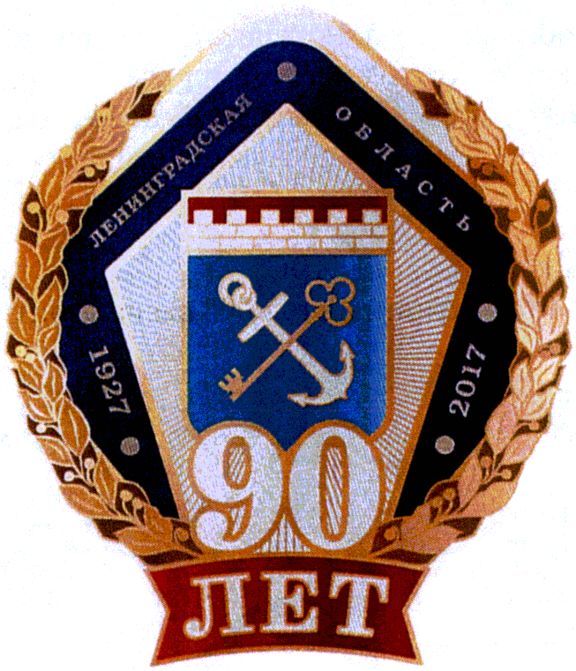

(размер 50,7 мм x 60 мм)

УТВЕРЖДЕНО
постановлением Губернатора
Ленинградской области
от 27.06.2017 N 44-пг
(приложение 4)

ОПИСАНИЕ
УДОСТОВЕРЕНИЯ И ФУТЛЯРА К ПАМЯТНОМУ ЗНАКУ
"90 ЛЕТ ЛЕНИНГРАДСКОЙ ОБЛАСТИ"

Бланк удостоверения к памятному знаку "90 лет Ленинградской области" (далее - удостоверение) представляет собой вертикальную книжку размером 74 мм x 105 мм в сложенном виде и 148 мм x 105 мм в разложенном виде. На обложке синего цвета тиснением фольгой выполнены изображение памятного знака "90 лет Ленинградской области" и надпись "УДОСТОВЕРЕНИЕ". Внутренняя сторона удостоверения белого цвета, в правой части внутреннего разворота находятся текст и менее яркое (фоновое) изображение лаврового венка.
Футляр к памятному знаку "90 лет Ленинградской области" (далее - футляр) выполнен из бархата синего цвета, имеет прямоугольный формат. Футляр состоит из крышки и короба, соединенных петлей. На крышке футляра размещено изображение памятного знака "90 лет Ленинградской области". Внутренняя часть короба обшита атласом, на крышке с внутренней стороны размещено изображение памятного знака "90 лет Ленинградской области". В коробе находится ложемент синего цвета с углублениями для почетного знака "90 лет Ленинградской области" и удостоверения к нему.

УТВЕРЖДЕН
постановлением Губернатора
Ленинградской области
от 27.06.2017 N 44-пг
(приложение 5)

ОБРАЗЕЦ
БЛАНКА УДОСТОВЕРЕНИЯ К ПАМЯТНОМУ ЗНАКУ
"90 ЛЕТ ЛЕНИНГРАДСКОЙ ОБЛАСТИ"

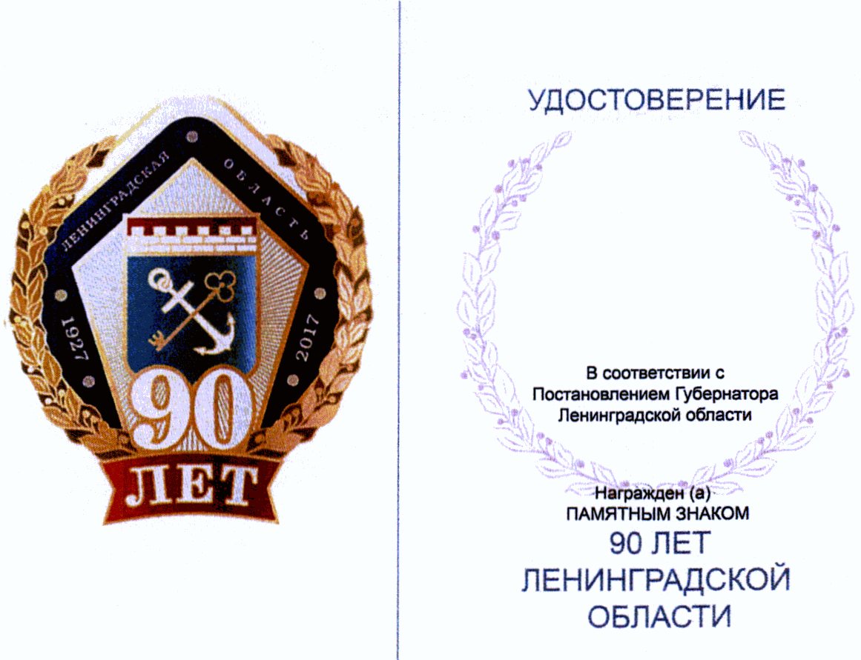

УТВЕРЖДЕНА
постановлением Губернатора
Ленинградской области
от 27.06.2017 N 44-пг
(приложение 6)

(Форма)

УТВЕРЖДАЮ
Губернатор Ленинградской области
______________________

"___" _____________ 20___ года

СПИСОК
граждан Российской Федерации для вручения памятного
знака "90 лет Ленинградской области"

N п/п | Фамилия, имя, отчество | Домашний адрес, телефон | Место работы и занимаемая должность | Краткое описание заслуг, послуживших основанием для внесения гражданина в список

Руководитель органа
исполнительной власти
Ленинградской области
_____________________________ _____________________________
(подпись) (инициалы, фамилия)

Место печати

СОГЛАСОВАНО:
вице-губернатор Ленинградской области
или заместитель Председателя Правительства
Ленинградской области
_____________________________ _____________________________
(подпись) (инициалы, фамилия)
"___" _____________ 20___ года

